«Эколята – Дошколята»
Природа – один из важнейших факторов народной педагогики. Она не только среда обитания, но и родная сторона, Родина. Поэтому в процессе знакомства с природой своего края, у ребёнка воспитывается любовь к каждому объекту в природе, что в свою очередь, способствует и решению природоохранных задач.
Одним из инструментов экологического воспитания и образования детей дошкольного возраста, как части патриотического воспитания ребёнка, может стать новый природоохранный социально-образовательный проект «Эколята – Дошколята» по формированию у детей экологической культуры и культуры природолюбия.
В нашем детском саду, детей старшей группы приняли в отряд «Эколят – Дошколят»
Чтобы вступить в отряд ребята на протяжении всего учебного года занимались на занятиях по экологии, проводили праздники, викторины, участвовали в экологической неделе. Принимали участие в конкурсе рисунка «Природа – это сказка!»,фотоконкурса детей и родителей «Сохраним природу!», конкурсе «Мы пишем письмо Природе» с детьми и родителями, акции «Птицы – наши друзья! Помоги другу!», конкурсе поделок из природного материала «Весенняя фантазия».

Провели конкурс рисунка на асфальте «Я дружу с Природой!».
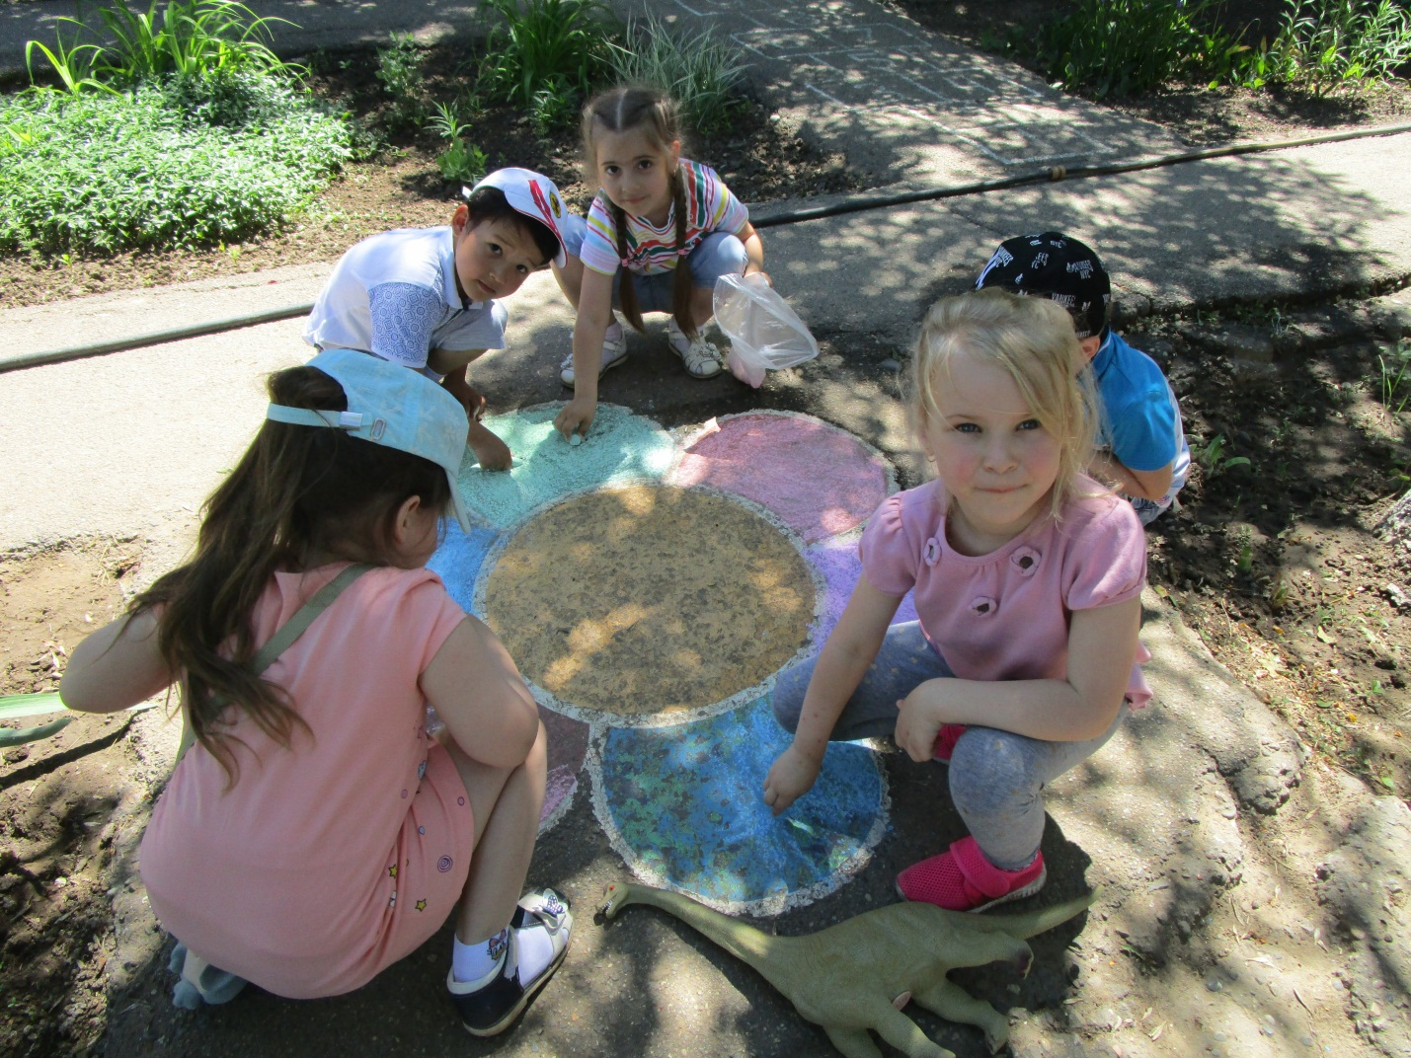

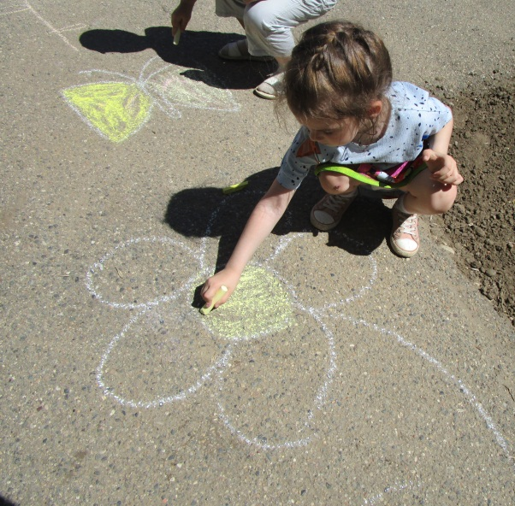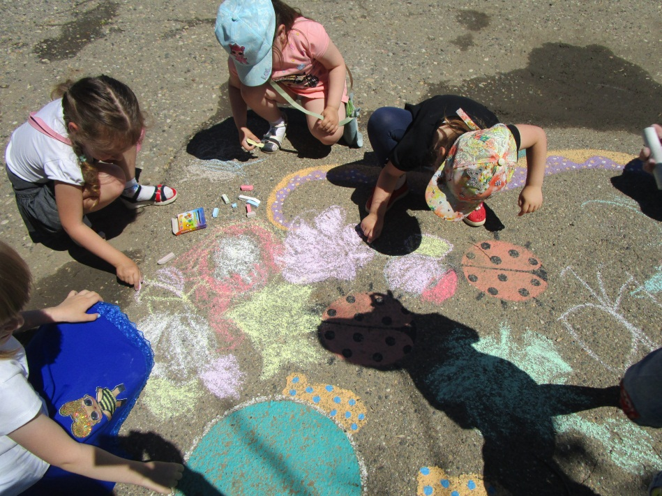
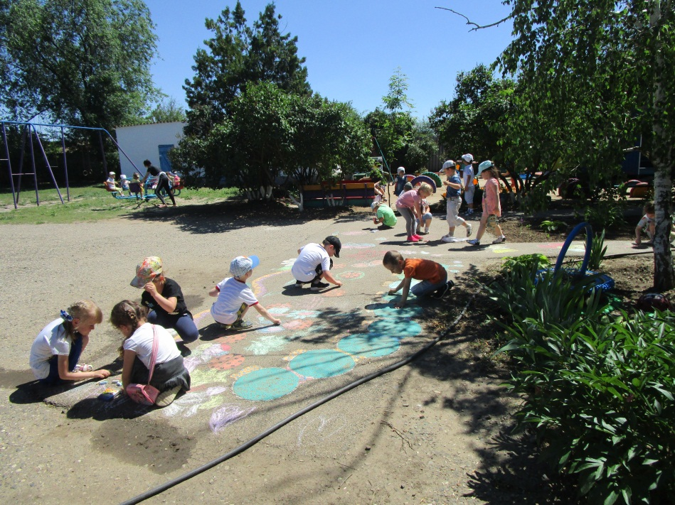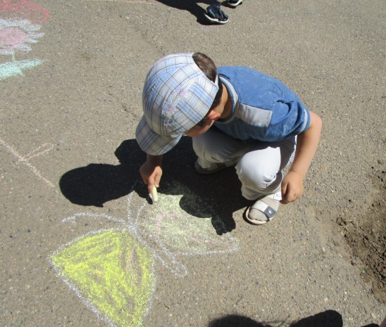

Ребята предварительно выучили клятву и гимн «Эколят – Дошколят».
И вот наконец-то настало время, чтобы их приняли в отряд «Эколят».
И все дети группы оказались достойны носить звание «Эколята».

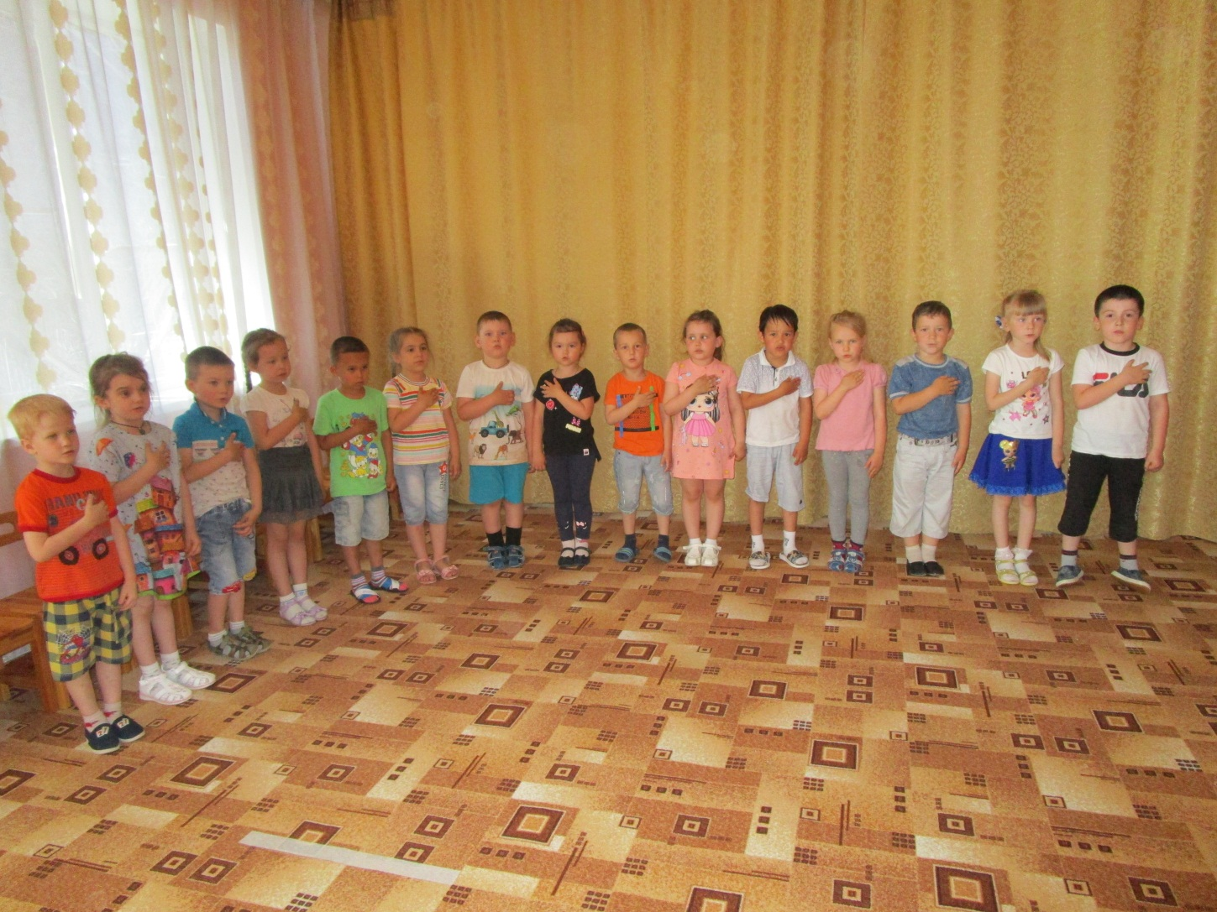
Ребята произносят клятву «Эколят – Дошколят»
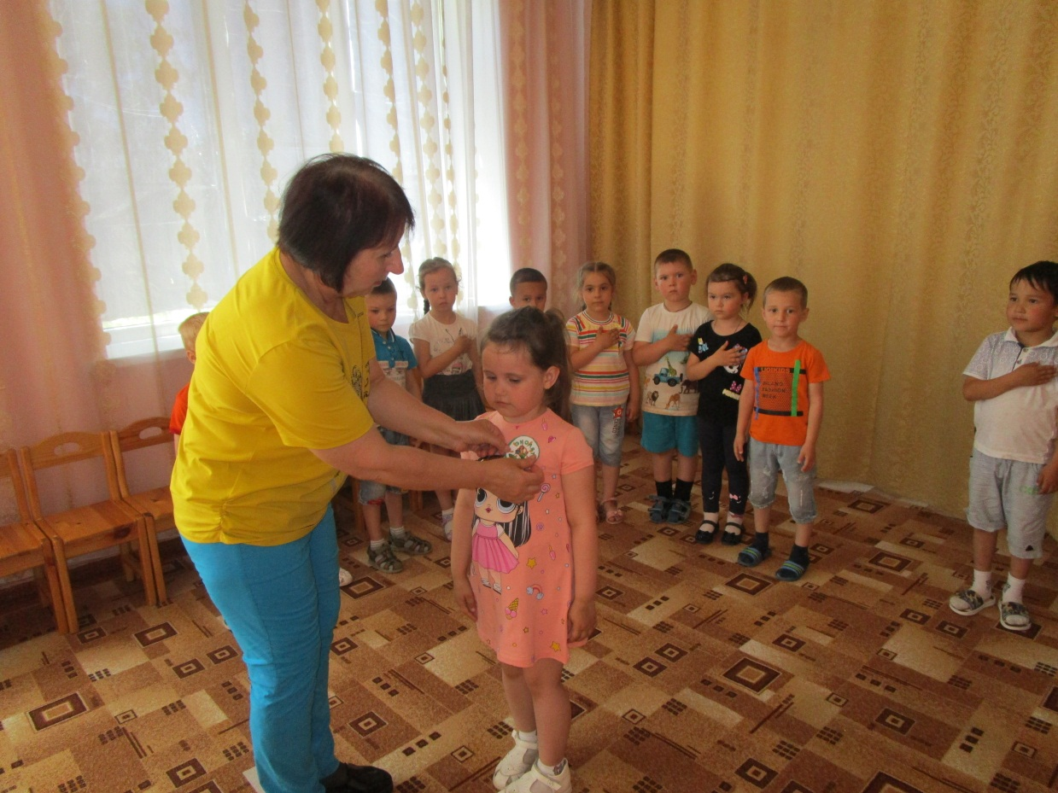
Воспитатель –эколог Голяк С.В. вручает значок-логотип «Эколята»

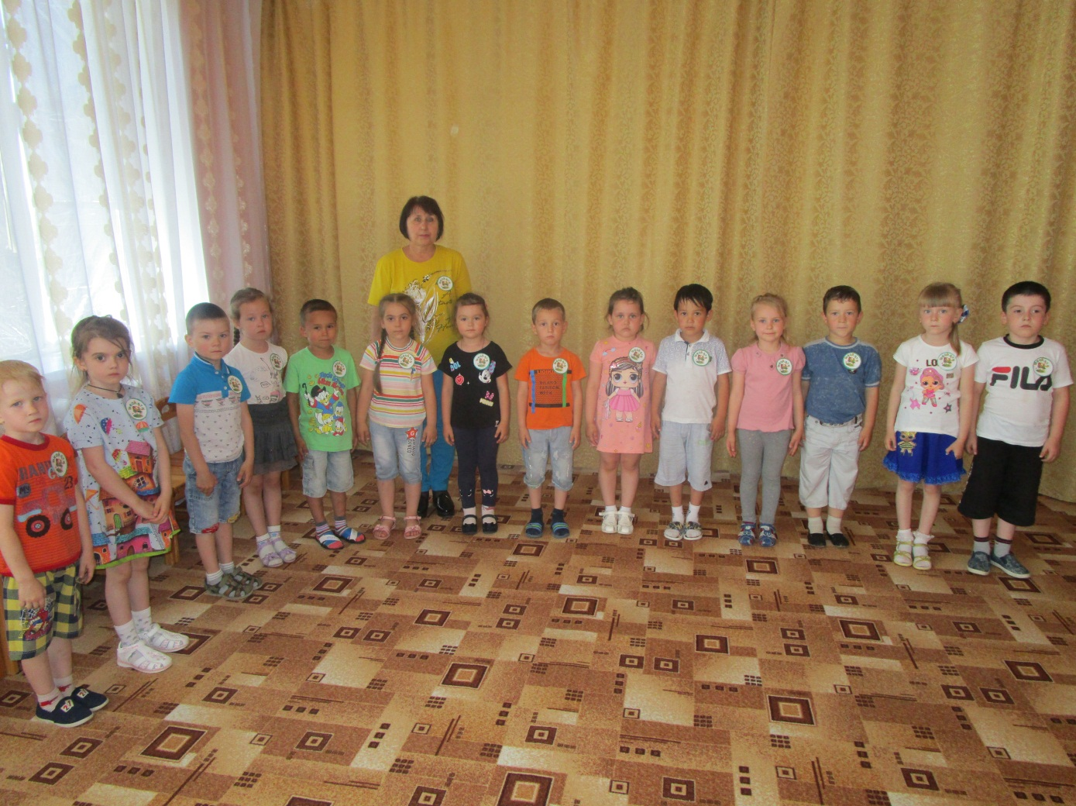

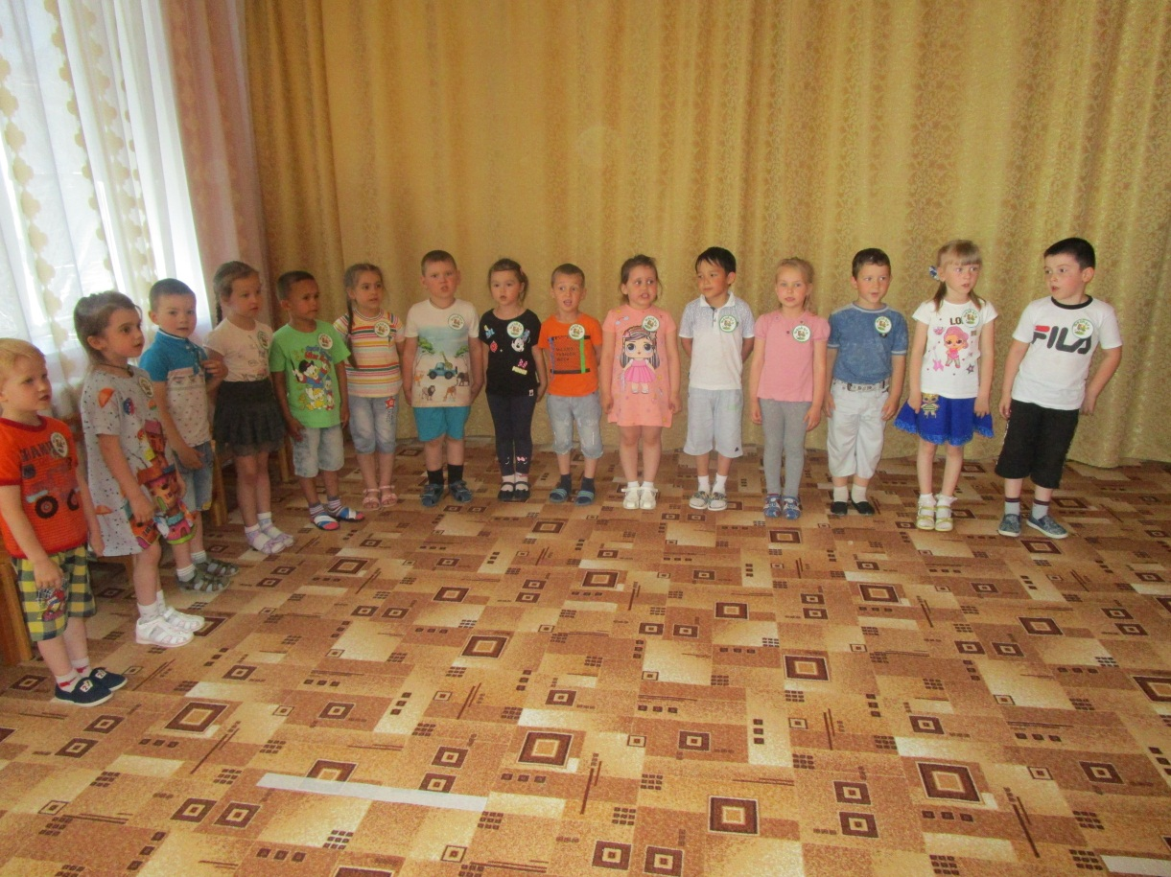
Ребята поют Гимн «Эколят – молодых защитников природы»

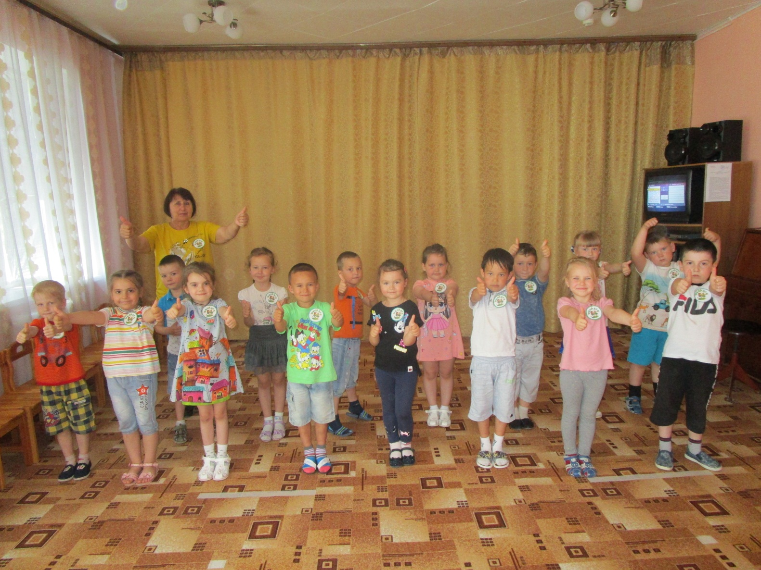
Все ребята рады, что они прошли многие испытания и их приняли в отряд «Эколят» – защитников природы.

